Интегрированная проверочная работа для 1 класса (конец года):

текст (2 вариант)


ЛИСА И КОЗЁЛ

8 | Бежала лиса, на ворон зазевалась – и попала в
15 | колодец. Воды в колодце было немного: утонуть
23 | нельзя, да и выскочить тоже. Сидит лиса, горюет.
29 | Идёт козёл – умная голова, идёт – бородищей
35 | трясёт, рожищами мотает. Заглянул в колодец,
40 | увидел там лису и спрашивает:
45 | - Что ты там, лисонька, поделываешь?
50 | - Отдыхаю, голубчик, - отвечает лиса. – Там,
58 | наверху, жарко, так я сюда забралась. Уж как
64 | здесь прохладно да хорошо! Водицы сколько
65 | хочешь.
68 | - Хороша ли вода-то?
73 | - Отличная! – отвечает лиса. – Чистая, холодная!
75 | Прыгай сюда.
83 | Прыгнул сдуру козёл. А лиса вскочила ему на
93 | спину, со спины – на рога, да и вон из колодца.
102 | Чуть было не пропал козёл с голоду в колодце.

Задание 1.
Начни читать текст. По сигналу учителя поставь палочку после того слова, до которого дочитал. Дочитай текст до конца.

Задание 2.
Соедини картинки-эпизоды с цифрами по порядку так, чтобы было легче пересказать текст.
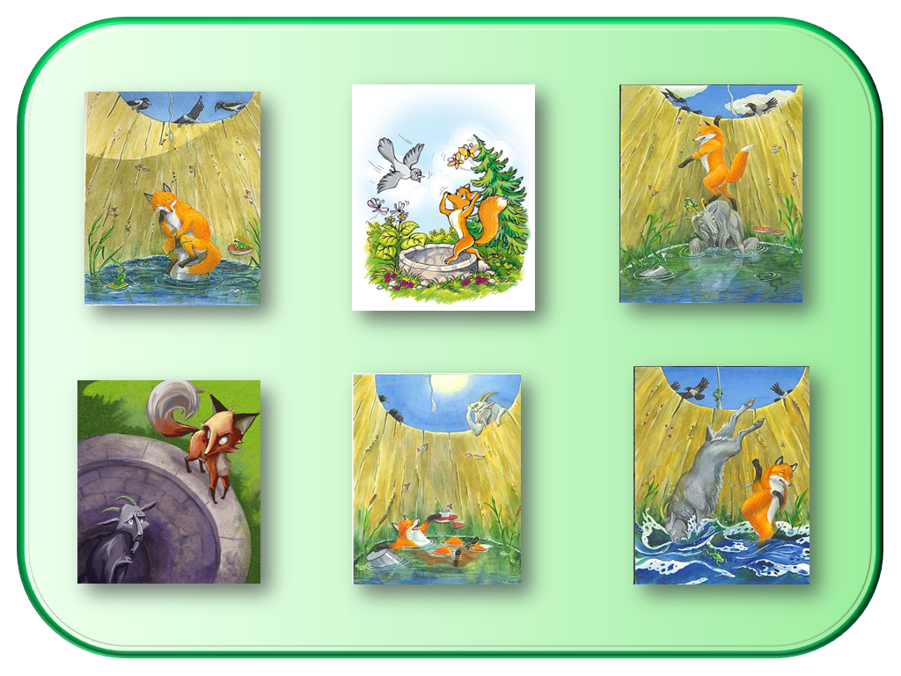
1
2
3

4
5
6

Задание 3.

Какое произведение ты прочитал?

Отметь  правильный ответ.

рассказ;
сказку о животных;
волшебная сказка.

Задание 4.

Какие слова здесь о лисе, а какие – о козле?

Соедини стрелками.

КОЗЁЛ | хитрый (-ая) | ЛИСА
КОЗЁЛ | глупый (-ая) | ЛИСА
КОЗЁЛ | коварный (-ая) | ЛИСА
КОЗЁЛ | находчивый (-ая) | ЛИСА
КОЗЁЛ | простодушный (-ая) | ЛИСА
КОЗЁЛ | доверчивый (-ая) | ЛИСА

Задание 5.
Ответь на вопросы. Если нужно, перечитай текст ещё раз.

Вопрос 1.

Найди в тексте «ласковые» слова. Выпиши их.
Ответ:__________________________________________ ________________________________________________

Вопрос 2.
В каком из выделенных слов звуков больше, чем букв? Запиши его, определи количество букв и звуков.

Ответ:________________________________________

Задание 6.
Найди в тексте и спиши последнее предложение. Проверь. Если надо, исправь.
____________________________________________________________________________________________
Подчеркни в записанном предложении буквы, обозначающие твёрдые согласные звуки.

Задание 7.

Ответь на вопросы.

Вопрос 1.
Добежав до колодца, лиса насчитала 9 ворон. Сидя в колодце, она насчитала на 4 вороны больше. Сколько ворон лиса насчитала сидя в колодце?

Ответ:________________________________________

Вопрос 2.
Лиса просидела в колодце 7 часов, а козёл – 4 часа. На сколько часов лиса просидела в колодце дольше, чем козёл?

Ответ:________________________________________

ДОПОЛНИТЕЛЬНЫЕ ЗАДАНИЯ

Задание 8.
Соедини стрелками объекты природы с соответствующим словом-понятием.
ЖИВАЯ ПРИРОДА НЕЖИВАЯ ПРИРОДА
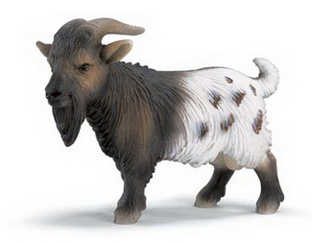
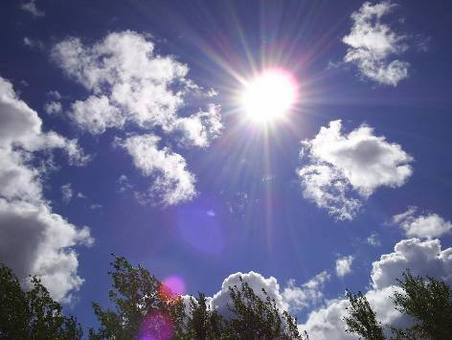

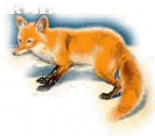
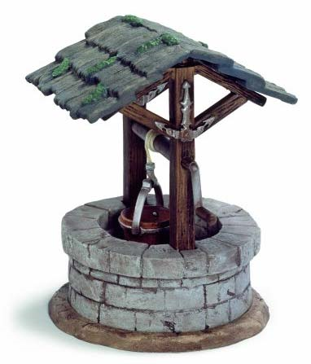


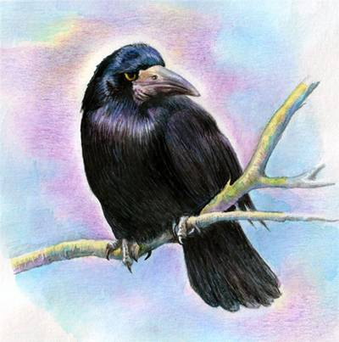

Задание 9.
Какие животные зимой не впадают в спячку? Отметь правильный ответ.
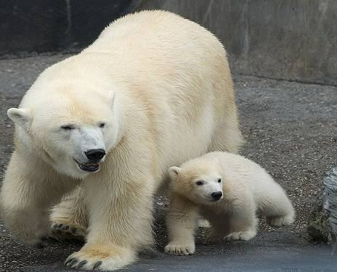
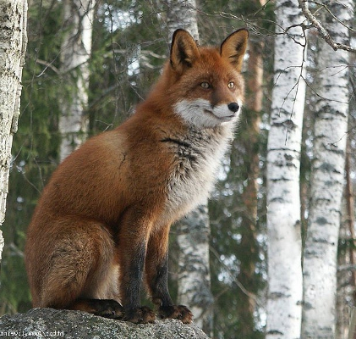

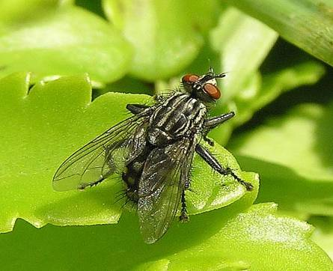
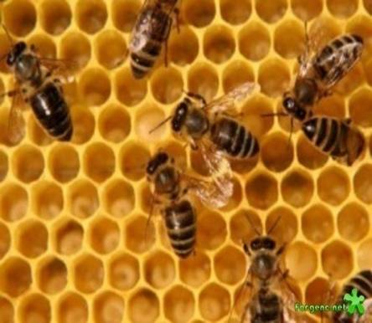

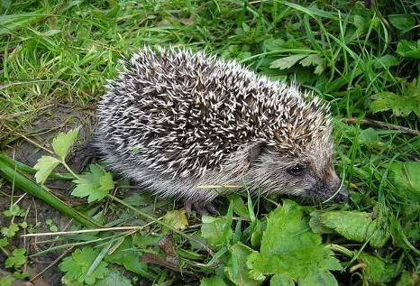
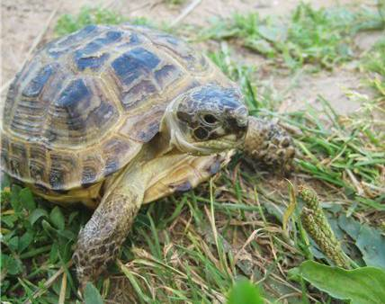

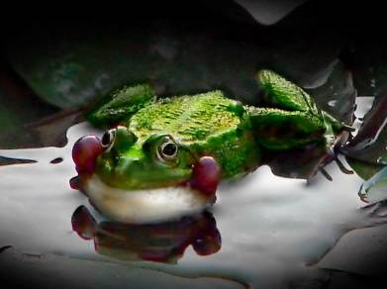
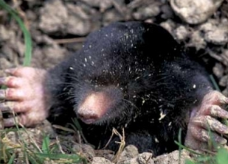

Задание 10.

Какая пословица отражает главную мысль текста?

Отметь правильный ответ.

Утро вечера мудренее.
На свою глупость жалобы не подашь.
У семи нянек дитя без глазу.

Задание 11.
Вспомни другие сказки, где лиса такая же хитрая. Напиши их названия. Не забудь, что названия произведений пишутся в кавычках!
Ответ: ________________________________________________________________________________________________________________________________________________

Интегрированная проверочная работа для 1 класса (конец года):
направленность задания, рекомендации по проведению и оцениванию

Задание 1.

Предмет: ЧТЕНИЕ (читательская компетенция).

Раздел: техника и навыки чтения
Оценивается скорость чтения текста «про себя».
Учитель дает сигнал приступить к выполнению задания и с помощью песочных часов отмечает временной интервал в 1 мин.

По повторному сигналу учителя дети отмечают слово, до которого они
Если отсчет времени ведется не с первого слова (детям дано некоторое время «вчитаться»), то дети ставят палочку и по первому сигналу учителя. В этом дочитали текст. Для удобства подсчета прочитанных за 1 минуту слов рядом с каждой строкой отмечено количество слов с начала текста до конца данной строки. В случае фиксация результатов и подсчет количества прочитанных за 1 минуту слов несколько усложняются: необходимо фиксировать два значения – порядковый номер первого слова и порядковый номер последнего слова. Скорость чтения определится как разность между этими двумя значениями.

Коды оценки возможных ответов учащихся:
- 4 балла – темп чтения составляет более 41 слова в минуту;
- 3 балла – темп чтения составляет от 31 до 40 слов в минуту;
- 2 балла – темп чтения составляет от 21 до 30 слов в минуту;
- 1 балл – темп чтения составляет от 15 до 20 слов в минуту;
- 0 баллов – темп чтения ниже 15 слов в минуту.

Интерпретация результатов
- 4 или 3 балла – ученик достиг высоких уровней базовой и повышенной подготовки;
- 2 балла – ученик достиг базового и высоких уровней подготовки;
- 1 балл – ученик достиг уровня базовой подготовки;
- 0 баллов – ученик не достиг уровня базовой подготовки.

Задание 2.

Предмет: ЧТЕНИЕ (читательская компетенция).

Раздел: техника и культура чтения. Понимание прочитанного.
Оценивается умение проследить «в уме» и схематически восстановить логику сказки.
Полный правильный ответ предполагает указание следующих связей:
Лиса зазевалась на ворон – лиса горюет – «Отдыхаю, голубчик!» – козёл прыгает в колодец – лиса вскочила козлу на спину – лиса выбралась

Коды оценки возможных ответов учащихся:
- 3 балла – на рисунке изображены все 6 стрелок;
- 2 балла – на рисунке изображены 5 стрелок;
- 1 балл – на рисунке изображено 4 стрелки;
- 0 баллов – на рисунке изображено 3 и менее стрелок, или при большем количестве стрелок допущены грубые несоответствия с логикой изложения.

Интерпретация результатов
- 3 или 2 балла – ученик достиг уровней базовой и повышенной подготовки;
- 1 балл – ученик достиг уровня базовой подготовки;
- 0 баллов – ученик не достиг уровня базовой подготовки.

Задание 3.

Предмет: ЧТЕНИЕ (читательская компетенция).

Раздел: жанры текстов. Понимание прочитанного.
Оценивается умение правильно распознать жанр текста.
Правильный ответ: сказку о животных

Коды оценки возможных ответов учащихся:
- 1 балл – дан ответ: сказку о животных;
- 0 баллов – дан иной ответ, или ответ отсутствует.

Интерпретация результатов
- 1 балл – ученик достиг уровня базовой подготовки;
- 0 баллов – ученик не достиг уровня базовой подготовки.

Задание 4.

Предмет: ЧТЕНИЕ (читательская компетенция)

Раздел: работа с информацией.
Оценивается умение соотносить героя с его характеристикой.
Полный правильный ответ: КОЗЁЛ – глупый, простодушный, доверчивый;
ЛИСА – хитрая, коварная, находчивая.

Коды оценки возможных ответов учащихся:
- 2 балла – КОЗЁЛ – глупый, простодушный, доверчивый;
ЛИСА – хитрая, коварная, находчивая;
- 1 балл – дан правильный, но неполный ответ;
- 0 баллов – дан иной ответ, или ответ отсутствует.

Интерпретация результатов
- 2 балла – ученик достиг уровней базовой и повышенной подготовки;
- 1 балл – ученик достиг уровня базовой подготовки;
- 0 баллов – ученик не достиг уровня базовой подготовки.

Задание 5.

Вопрос 1.

Предмет: РУССКИЙ ЯЗЫК

Раздел: лексика
Оценивается словарный запас ребенка.
Полный правильный ответ: лисонька, голубчик, водицы.

Коды оценки возможных ответов учащихся:
- 2 балла – лисонька, голубчик, водицы;
- 1 балл – 2 слова;
- 0 баллов – 1 и менее слов.

Интерпретация результатов
- 2 балла – ученик достиг высоких уровней развития;
- 1 балл – ученик достиг уровня базовой подготовки;
- 0 баллов – результат не подлежит интерпретации.

Вопрос 2.

Предмет: РУССКИЙ ЯЗЫК. ЧТЕНИЕ

Раздел: правописание, фонетика, техника и навыки письма, работа с текстом.
Оценивается умение найти в тексте выделенные слова, списать нужное слово правильно, без ошибок, пропусков и искажения букв; умение устанавливать звукобуквенные связи, соотносить количество букв и звуков в слове.
Правильный ответ: горюет – 6 буквы, 7 звуков.

Коды оценки возможных ответов учащихся:
- 1 балл – слово найдено и списано верно, без ошибок, пропусков, искажения букв, без исправлений, количество букв и звуков посчитано верно;
- 0 баллов – допущены ошибки, пропуски, искажения букв или исправления.

Интерпретация результатов:
- 1 балл – ученик достиг уровня базовой подготовки;
- 0 баллов – ученик не достиг уровня базовой подготовки.

Задание 6.

Предмет: РУССКИЙ ЯЗЫК. ЧТЕНИЕ

Раздел: правописание, фонетика, техника и навыки письма, работа с текстом.
Оценивается умение найти в тексте нужное предложение, списать его правильно, без ошибок, пропусков и искажения букв; знание способов обозначение твёрдости согласных при письме.
Правильный ответ: Чуть было не пропал козёл с голоду в колодце.

Коды оценки возможных ответов учащихся:
- 2 балла – предложение найдено и списано верно, без ошибок, пропусков, искажения букв, без исправлений, верно подчеркнуты 17 или 15 букв;
- 1 балл – предложение найдено и списано верно, без ошибок, пропусков, искажения букв, без исправлений, верно подчеркнуты 10 или 8 букв;
- 0 баллов – допущены ошибки, пропуски, искажения букв или исправления, подчеркнуто менее 8 букв.

Интерпретация результатов
- 2 балла – ученик достиг высокого уровня подготовки;
- 1 балл – ученик достиг уровня базовой подготовки;
- 0 баллов – ученик не достиг уровня базовой подготовки.

Задание 7.

Вопрос 1.

Предмет: МАТЕМАТИКА (арифметика)

Раздел: арифметические действия
Оценивается умение формализовать условие, представленное в текстовой форме, и выполнять действие сложение.
Правильный ответ: 13 ворон.

Коды оценки возможных ответов учащихся:
- 1 балл – дан ответ: 13 ворон;
- 0 баллов – дан иной ответ, или ответ отсутствует.

Интерпретация результатов
- 1 балл – ученик достиг уровня базовой подготовки;
- 0 баллов – ученик не достиг уровня базовой подготовки.

Вопрос 2.

Предмет: МАТЕМАТИКА (арифметика)

Разделы: отношение между величинами.
Оценивается знание детьми умение сравнивать количественный состав предметов, и выполнять действие вычитание.
Правильный ответ: на 3 часа дольше.

Коды оценки возможных ответов учащихся:
- 1 балл – дан ответ: на 3 часа дольше;
- 0 баллов – дан иной ответ, или ответ отсутствует.

Интерпретация результатов
- 1 балл – ученик достиг уровня базовой подготовки;
- 0 баллов – ученик не достиг уровня базовой подготовки.

ЗАДАНИЯ ДОПОЛНИТЕЛЬНОЙ ЧАСТИ

Эти задания выполняются детьми только на добровольной основе.
Приступать к этим заданиям детям разрешается только после того, как учитель убедился, что они попробовали выполнить все задания основной части работы и дальнейшее продолжение работы над ними нецелесообразно

Задание 8.

Предмет: ОКРУЖАЮЩИЙ МИР

Раздел: природные объекты.

Оценивается умение классифицировать природные объекты.

Правильный ответ: живая природа: козёл, лиса, ворона;
неживая природа: небо, ромашковое поле.

Коды оценки возможных ответов учащихся:
- 2 балла – верно выбраны все 5 изображений;
- 1 балла – верно выбраны 4 изображений;
- 0 баллов – верно выбраны 3 и менее изображения или задание не выполнялось.

Интерпретация результатов
- 2 балла – ученик достиг уровней базовой и повышенной подготовки;
- 1 балл – ученик достиг уровня базовой подготовки;
- 0 баллов – результат не подлежит интерпретации.

Задание 9.

Предмет: ОКРУЖАЮЩИЙ МИР (Человек и природа)

Разделы: природные объекты
Оценивается знание детьми отличительных особенностей объектов живой природы, а также умение внимательно читать текст задания.
Правильный ответ: лиса, белый медведь, медоносная пчела, крот.

Коды оценки возможных ответов учащихся:
- 2 балла – лиса, белый медведь, медоносная пчела, крот;
- 1 балл – 3 верных ответа;
- 0 баллов – даны 2 верных ответа, или задание не выполнялось.

Интерпретация результатов
- 2 балла – ученик достиг высоких уровней подготовки и развития;
- 1 балл – ученик достиг уровней базовой и повышенной подготовки по окружающему миру;
- 0 баллов – результат не подлежит интерпретации.

Задание 10.

Предмет: ЧТЕНИЕ (читательская компетенция).

Раздел: Понимание прочитанного.
Оценивается умение понимать главную мысль текста.
Правильный ответ: На свою глупость жалобы не подашь.

Коды оценки возможных ответов учащихся:
- 1 балл – дан ответ: На свою глупость жалобы не подашь;
- 0 баллов – дан иной ответ, или ответ отсутствует.

Интерпретация результатов
- 1 балл – ученик достиг уровня базовой подготовки;
- 0 баллов – ученик не достиг уровня базовой подготовки.

Задание 11.

Предмет: РУССКИЙ ЯЗЫК. ЧТЕНИЕ.

Раздел: Высказывания.
Оценивается умение строить небольшое самостоятельное высказывание как ответ на заданный вопрос.
Правильность выполнения данного задания проверяется с помощью дифференцированной оценки. Оцениваются следующие аспекты.
- КРИТЕРИЙ 1. Соответствие содержания высказывания заданному вопросу и наличие знаний сказок, где лиса хитрая (максимальная оценка – 2 балла).

Код «1 балл» ставится, если в высказывании содержится ответ на поставленный вопрос и при этом использовано максимальное количество названий сказок.
Код «0 баллов» ставится, если дан иной ответ, или ответ отсутствует.
КРИТЕРИЙ 2. Соответствие структуры высказывания заданию (максимальная оценка – 1 балл).
Код «1 балл» ставится, если ответ дан в виде предложения.
Код «0 баллов» ставится, если ответ дан одним словом или словосочетанием.
- КРИТЕРИЙ 3. Сформированность технических навыков письма – оформление названия произведения, соблюдение условностей письменного текста, разборчивость почерка. Максимальная оценка по этому аспекту – 2 балла.
Код «2 балла» ставится, если название произведения оформлено правильно и почерк разборчив.
Код «1 балл» ставится, если не выполнен один из критериев.
Код «0 баллов» ставится, если не выполнены оба критерия.

ВНИМАНИЕ!
Наличие/отсутствие иных пунктуационных или орфографических ошибок в свободном высказывании ребенка на этом этапе не оценивается.
Если задание ребенком не выполнялось, оно не подлежит оцениванию.

Интерпретация суммарных результатов
- 4 баллов – ученик достиг уровней базовой и повышенной подготовки;
- 3 балла – ученик достиг уровня базовой подготовки;
- 2 и менее баллов – ученик не достиг уровня базовой подготовки.

ИНТЕРНЕТ ИСТОЧНИКИ
http://nsc.1september.ru/article.php?ID=200800804 текст
http://forum.na-svyazi.ru/uploads/post-41732-1231188290.jpg лиса и ворона
http://fantasy-c.narod.ru/russian-tales/lisa-i-kozel/lisa_i_kozel-03-color.jpg лиса горюет
http://fantasy-c.narod.ru/russian-tales/lisa-i-kozel/lisa-i-kozel-008-color.jpg лиса и козёл
http://fantasy-c.narod.ru/russian-tales/lisa-i-kozel/lisa_i_kozel-04-color.jpg лиса отдыхает
http://www.xxlbook.ru/img55164.png титульная картинка
http://www.teremok.in/images/Kozel_lisa1.gif лиса
http://amandagallery.files.wordpress.com/2008/12/fox-and-the-goat.jpg?w=451&h=500 лиса на колодце
http://fantasy-c.narod.ru/russian-tales/lisa-i-kozel/lisa_i_kozel-05-color.jpg козел прыгает
http://www.akadeti.ru/_upload/il/21722.jpg козел
http://i067.radikal.ru/0807/32/2da82ff64bd2.jpg ворона
http://i.ganjafoto.ru/0/84/3/840322.jpg небо
http://img.66.ru/image/e7c5354e028cd232531b15d176335b0b/47dd6289/0/77/31/773100.jpg ромашковое поле
http://img1.liveinternet.ru/images/foto/b/1/960/1509960/f_4128056.jpg лиса фото
http://www.zoopicture.ru/wp-content/uploads/2010/04/2420650175_deba7f8988.jpg белый медведь
http://img-fotki.yandex.ru/get/3205/lenuschkam.1ae/0_2af05_85d60a8d_XL ежик
http://turtle4u.biz/uploads/db73bc844783eeef78423e472258a957_121.jpg черепаха
http://www.zooblog.ru/uploads/posts/2009-08/1251710566_7.jpg лягушка
http://day.sibnet.ru/upload/attach-38846.jpg муха
http://www.forgenc.net/uploads/posts/2009-07/1248517117_150077_1.jpg медоносная пчела
http://www.rtvnh.nl/cmsroot/programma/Image/Ochtend/mol.jpg крот
http://kidsmarket.shop.by/pics/items/shleich-42031-b.jpg колодец

